مقترح انشاء نظام التفتيش

الهدف من النظام
يهدف المشروع ليكون حائط الصد وخط التحليل الاولي لجميع الطلبات الواردة الي الصندوق لرصد حالات التحايل التي تتم على بيانات الصندوق من خلال تحليل البيانات المتوفرة في الصندوق والربط الالكتروني مع الجهات الأخرى ذات العلاقة يهدف انشاء نظام الكتروني للتفتيش الي تسهيل واتمته الإجراءات ومساعدة الموظفين في أداء مهام عملهم الروتينية بسهوله ودقة وتوثيق الإجراءات والمخاطبات

خصائص النظام
- تحويل العمليات اليدوية الي عمليات الكترونية
- التكاملية والربط مع الأنظمة الداخلية ذات العلاقة
- الربط الإلكتروني مع الجهات الخارجية لاستجلاب البيانات المستخدمة في تحليل المعلومات
- امكانيه الوصول الي التطبيق عبر الهواتف النقالة والكفية للموظفين والمتعاملين
- واجهة البيانات ( داش بورد) منفصل عن أنظمة الصندوق الأخرى
- توفير التقارير لكل عمليات داخل النظام وقياس مؤشرات الأداء بشكل تلقائي
- تفعيل التنبيهات والاشعارات والتواصل الإلكتروني مع الأطراف ذات العلاقة (الايميل – الرسائل النصية – واتساب)
- توفير تقارير تحليليه عن العمليات الخاصة بالمنافع والبيانات الواقعة تحت اختصاص دائرة التفتيش
- امكانيه الوصول الي قواعد بيانات الصندوق والتعديل عليها مع توثيق الملاحظات
- امكانيه إعادة فتح الطلبات المغلقة
- تتبع المعاملات والاطلاع على سير العمل واعاده التعين
- الربط مع نظام الحظر الكترونيا
- استخدام الخرائط الجغرافية في النظام
- مكالمات الفيديو المسجلة مع التوثيق والحفظ في النظام
- مؤقت لاستقبال وإنجاز الطلبات للموظفين
- ربط النظام مع الحضور والانصراف والاجازات للموظف
- تطبيق المخالفات والجزائيات والعقوبات
- شاشة بحث للاطلاع على تفاصيل الحالات المسجلة وتتبعها
- تسجيل طلب يدوي
- امكانيه حجز موعد مقابله حضورية / اونلاين عبر النظام
- ارفاق المستندات (كشوفات الأجور بناء على المدة التي قام المومن عليها بطلب التعديل بها)
- اشعار مطالبة واشعار تأكيد البيانات
- إحالة طلبات التفتيش لدوائر الحماية بالمحافظات) لم يتم اضافتها في الدورة المستنديه لحين المناقشة مع مديرية خدمات المتعاملين)
- شاشه للتفتيش الدوري
- الفئة المستهدفة للعمانيين والأجانب
- تقارير بالمبالغ المحصلة نتيجة التفتيش
- إمكانية إضافة خدمات اخري في النظام لاحقا
المصادر
- المتطلبات المقدمة من المالك
- قانون الحماية الاجتماعية واللائحة التنفيذية له
- الأنظمة واللوائح الخاصة بالصندوق
- الأنظمة واللوائح التابعة للجهات ذات العلاقة
- القرارات الداخلية ذات الصلة
مصادر البيانات
الربط الإلكتروني مع الأنظمة الداخلية  - بيانات المومن عليهم  - بيانات المنشآت  - الارشفة  - الفواتير  - إدارة المنافع  - منافع الحماية الاجتماعية  - الأمان الوظيفي  - الاشعارات  - حجز المركبات  - الحظر ورفع الحظر  - أخرى ان استدعى الامر | الربط مع الجهات الخارجية  - الأحوال المدنية  - وزارة التربية والتعليم  - وزارة الصحة  - وزارة العمل  - الدفاع المدني  - البنك المركزي  - وزارة التنمية الاجتماعية  - مجلس المناقصات  - غرفة تجارة وصناعة عمان  - وزارة التجارة والصناعة وترويج الاستثمار  - البلديات الإقليمية  - وزارة التعليم العالي  - الإسكان  - الادعاء العام  - أخرى ان استدعي الامر

الخدمات الأساسية
شكوى / تفتيش دوري
1-شكوى عدم التسجيل
2- شكوى عدم صحة الاجر
3- تعديل الالتحاق- تعديل انتهاء الخدمة
4- طلبات اخرى

تحليل الطلبات الواردة
- طلبات الأمان الوظيفي
- طلبات منافع دخل الاسرة
- طلبات إجازة الامومة
- الشركات المتوقفة عن السداد
- التصفية والافلاس
- متغيرات الاجور

شكوى عدم صحة الاجر  - يتم تقديم الطلب عن طريق المومن عليه/ الموظف  - يتم التحقق من البيانات التالية:  - التحقق من تسلسل الاجر في حماية الأجور (شاشة بتسلسل الأجور في حماية الأجور بالملاحظات)  - التحقق من نسبة التغير في الاجر كمؤشر  - التحقق من ارفاق المستندات المطلوبة  - التحقق وجود طلبات بنظام التفتيش السابق  - التحقق من وجود طلبات اخري للمومن عليه / جهة العمل  - التحقق وجود طلب صرف لأي منفعة من الصندوق  - التحقق من سن المؤمن علية وقت تقديم الطلب  - التحقق من ان المدة المراد تعديل الاجر بها غير مضمومة عبر نظام ضم المدد  - التحقق من الطلب هل هو تعديل بالزيادة او النقصان  - التحقق من عدم مرور أكثر من 90 يوم على المتغير مع إمكانية تعديل الاجر 3 سنوات سابقة عن طريق دائرة التفتيش | شكوى عدم التسجيل  - يتم تقديم الطلب عن طريق المومن عليه/ مفتش  - يتم التحقق من الشروط التالية:  - التحقق من تاريخ الالتحاق بحيث يكون عمر المومن عليه بين 15 الي اقل من 60 سنه لأول تسجيل  - التحقق من ان العقد لم يمضي عليه سنه من تاريخ الالتحاق عند تقديم الطلب مع إمكانية التسجيل لمده 3 سنوات اخري عن طريق دائرة التفتيش فقط  - التحقق من عدم وجود شكوى/ طلب سابق في نظام التفتيش  - التحقق من توفر المستندات المطلوبة لإتمام الطلب  - التحقق من وجود دعوي عمالية  - التحقق من الكيان القانوني لجهة العمل (تصفيه -افلاس - دمج) من وزارة التجارة بشكل يومي  - التحقق من الجنسية-عماني  - التحقق من عدم وجود عجز الكلي مسجل بالصندوق  - التحقق من الإقامة في سلطنه عمان او خارجها  - التحقق من وجود المومن عليه على مقاعد الدراسة  - التحقق من وجود طلبات اخري مسجله لنفس المومن عليه او المنشاة  - التحقق من درجة السجل في وزارة التجارة  - التحقق من الاجور المسجلة في حماية الأجور  - التحقق من وجود عقد في نظام وزارة العمل  - التحقق من وجود إعاقة – تفاصيل الإعاقة  - لايمكن اعاده الطلب للشركه اكثر من 3 مرات  - في حالت تأخر الحاله لدي صاحب العمل اكثر من 14 يوم يتم إعادة تحويلها للموظف المختص مع ارسال تذكير في اليوم الخامس والعاشر

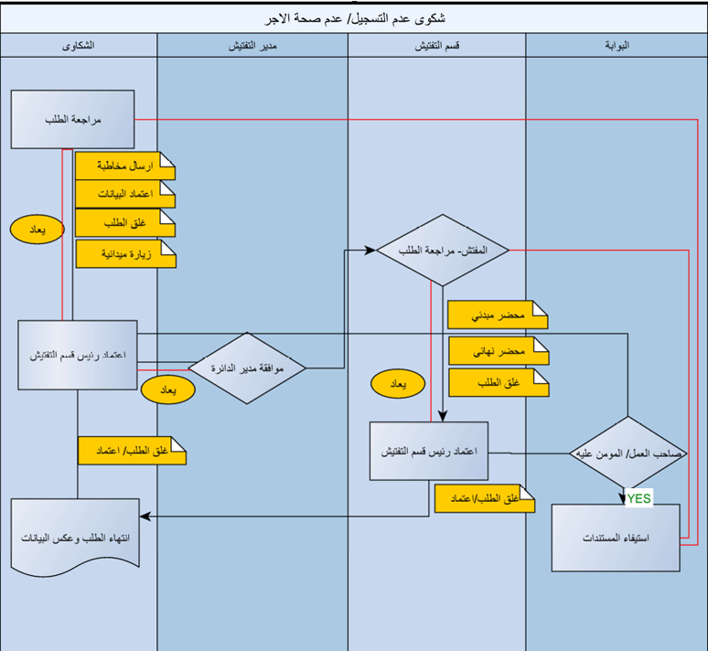
الدورة المستندية

تحليل الطلبات الواردة
يقوم النظام بتحليل الطلبات الواردة الي الصندوق والتي تختص بالطلبات التالية:
- طلبات الأمان الوظيفي
- طلبات منافع دخل الاسرة
- طلبات إجازة الامومة
كذلك يقوم النظام بتحليل البيانات وإعطاء مؤشر الخطر للخدمات التالية
- الشركات المتوقفة عن السداد
- التصفية والافلاس
- متغيرات الأجور

طلبات الأمان الوظيفي

يقوم النظام بقراءات كل الطلبات الواردة الي الصندوق ويقوم بالتحقق من البيانات التالية:
التحقق من قيمة الاجر الاخير ومقارنته بتسلسل الاجر في نفس العقد بحيث لا تتجاوز الزيادة أكثر من 25%
التحقق من قيمة الاجر الأخير ومقارنته بالأجر في اخر عقد مسجل ان وجد بما لا يتجاوز 50%
التحقق من الاجر المسجل لمومن عليهم الاخرين المسجلين بنفس المنشأة بحيث لا يتجاوز الفرق متوسط اجر العمال للمنشآت الفردية
التحقق من اجر العمال بحيث لا يتجاوز الفرق 75% من اعلي راتب
التحقق من مدة اخر عقد بحيث لا تقل عن 6 أشهر (المادة 87) من اللائحة
التحقق من صله القرابة بين اصحاب المنشأة والمومن عليه (القبيلة) و (شجرة العائلة)
التحقق من وجود حالات سابقه في نظام التفتيش للمومن عليه والمنشأة
التحقق من وجود تسجيل وهمي / بطلان تامين بالمنشاة او المومن عليه سابقا
التحقق من سداد الاشتراكات من عدمه للمومن عليه والمنشأة
التحقق من الاجور المسجلة في نظام حماية الاجور ومقارنتها بالمسجل في الصندوق وكذلك تسلسل الاجور المسجلة بنظام حماية الاجور - واسم المنشأة المصروف منها الراتب
التحقق من المشاريع المسندة للشركة وهل المومن عليه يتبع للمشروع وتاريخ انتهاء المشروع
التحقق من ان الطلب يتبع الانشطة البسيطة في الدرجة الرابعة كمحل البقالة والخياطة والمقاهي
التحقق من وجود عقود ايجارات ساريه
التحقق من فروع المنشأة وموقعها
التحقق من وجود نزاع عمالي او قضية في المحكمة
التحقق من موقع الجغرافي للمنشأة
التحقق من عدم وجود المومن عليه على مقاعد الدراسة
تكرار طلبات الصرف لنفس المومن عليه
تكرار الطلبات لنفس المنشاة
تشابه في أسماء المومن عليهم المتقدمين لطلب الصرف
التحقق من وجود موظفين المنتهية خدماتهم
المشاريع المنتهية من خلال الربط مع مجلس المناقصات

اجازات الامومة:
يتم التحقق من الضوابط التالية:

- التحقق من الاجازة صادرة من جهة معتمده في وزارة الصحة
- التحقق من وجود ارتفاع في الاجر لمدة سنه سابقة قبل الاجازة بنسبة 20%
- التحقق من وجود تشابه بالأسماء بين صاحب المنشأة المسجل فيها والمومن عليها
- التحقق من مدة العقد بحيث لا تقل المدة عن 9 أشهر منذ الالتحاق
- التحقق من درجة السجل في وزارة التجارة بحيث لا تكون من الدرجة الرابعة

- التحقق من وجود عمال اخرين في المنشأة من عدمه - ضبط الطلب في حال وجود عمال اقل من 3 نشطين
- التحقق من صحة صرف الاجر من حماية الاجور ونظام الصندوق
- التحقق من الكيان القانوني للمنشأة بحيث لا تكون ضمن الشركات المصفاة او المفلسة
- التحقق من وجود مبالغ غير مسددة للمومن عليها او المنشاة لأكثر من 3 أشهر
منفعة دخل الأسرة – لا يتم إيقاف الصرف
- يتم التحقق من البيانات التالية:
- التحقق من شرط الإقامة للمنتفعين حسب المادة 5 من اللائحة
- التحقق من الحالة الاجتماعية لأفراد الأسرة في حال تكرار الزواج
- التحقق من ممتلكات الاسرة
- التحقق من العروض الوظيفية للأفراد العائلة
- التحقق من اعمار افراد الأسرة حسب ما ذكر بالمادة 81 بالقانون
- التحقق من عقود العمل المسجلة وغير مسجله في الصندوق ووزارة العمل
- التحقق من التحاق أحد افرار الاسرة بمقاعد الدراسة
- التحقق من السجلات التجارية المسجلة باسم افراد العائلة
- التقارير الطبية
- التحقق من الجنسية
- شجرة العائلة
- التحقق من المنافع المقدمة من الصندوق
- التحقق من بيانات وزارة التنمية والجمعيات التابعة لها
- التحقق من مكان اقامة أفراد الأسرة
- بيانات البحث الاجتماعي لأثبات رعاية كبار السن
- بيانات الاجور التي يستلمها افراد الأسرة من وظائفهم

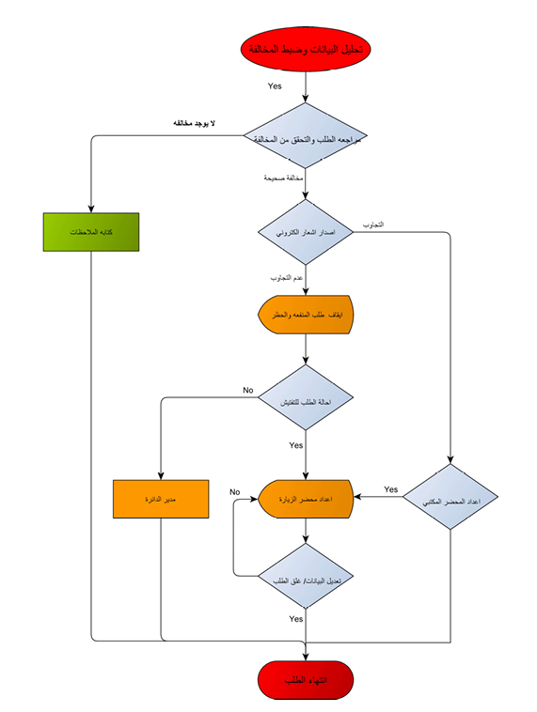
في حال تم ضبط احدى هذه المخالفات يتم إيقاف الطلب في المستحقات واحاله الطلب للتفتيش حسب الدورة المستندية التالية:
الشاشات المطلوبة:
- شاشه تقديم الطلب
- شاشه البحث
- شاشه المراسلات
- شاشه المحضر
- شاشه الملاحظات
- شاشه الحظر ورفع الحظر
- شاشه حجز المركبة
- شاشه الافادات
- شاشة المرفقات
- شاشه تقيم الخدمة
- شاشه تقارير الأداء
- شاشه تقارير النظام
- شاشة الاعتمادات
- شاشه تتبع الطلبات
- شاشة بيانات المومن عليه والعقود
- شاشة تحليل البيانات
- شاشة تحويل الطلبات
- شاشه تفاعليه مع أصحاب العمل والمومن عليه في كل معاملة
- توزيع الطلبات الواردة حسب نوع الطلب (شكوي –تحليل- تفتيش دوري)

المطلوب: تحديد قيمة تكلفه انشاء النظام بالتعاقد مع شركة خارجية

